«Пионер»
Команда № 2 @verguno
РЭУ
Высшая школа кибертехнологий, математики и статистики(ВШКМиС)
Второй курс бакалавриата
Описание проблемы доставки данных в СК и её решение:
сервис Пионер

Содержание
1. Описание проблемы 3
2. Идея сервиса 3
Ключевая идея 3
Решение проблемы 3
3. Участники сервиса 3
4. Процессы в сервисе и их описание 4
5. Реклама и маркетинг 6
Образ целевого потребителя 6
Информирование потребителей 6
Долгосрочность использования 6
Привлекательность для участников 6
Главный конкурент 6
6. Выводы 7

1. Описание проблемы
Смарт-контракты (СК) не могут массово внедряться без доступа к надежным внешним данным.
Оригинальная концепция СК включает в себя использование оракулов – механизмов, позволяющих контракту коммуницировать с внешним миром. Однако на данный момент отсутствует стандартизированный, надежный и проверяемый механизм получения таких данных.
- Для бизнеса и финансовых организаций:
Существует риск манипуляций данными со стороны одного из контрагентов, что ведет к финансовым потерям, неисполнению контрактов и длительным судебным разбирательствам. Это тормозит внедрение перспективной технологии.
- Для регуляторов и рынка в целом:
Недостаток доверия к источникам данных создает регуляторные риски и препятствует развитию цифровой экономики, основанной на СК и цифровых валютах.

2. Идея сервиса
Ключевая идея
«Пионер» – это сервис разработки, стандартизации и независимого аудита оракулов для смарт-контрактов. Мы выступаем в роли независимой третьей стороны, которая гарантирует достоверность и безопасность данных, поступающих в СК из внешних источников.

Решение проблемы
Создание надежного проверочного шлюза для данных. Сервис может работать в различных вариациях: от базового контроля и верификации документов, необходимых для исполнения СК, до интеграции с IoT-устройствами для автоматизированной передачи данных.
Ключевые принципы – применение технологий 0 trust delivery и постоянный аудит.

3. Участники сервиса
- Клиенты сервиса (Бизнес)
  - Кто: Компании, использующие или планирующие использовать смарт-контракты для автоматизации договорных отношений (поставки, финансирование, страхование и т.д.).
  - Функции: Запрос услуг по верификации данных и предоставление необходимой информации.
  - Выгоды: Снижение рисков, повышение доверия контрагентов, ускорение внедрения СК, соответствие регуляторным требованиям.
- Оператор сервиса
  - Кто: «Пионер»
  - Функции: Технологическая поддержка платформы, разработка и поддержка стандартов оракулов, предоставление шлюза для верификации данных, независимый аудит, урегулирование споров, связанных с данными.
  - Выгоды: Получение комиссии за услуги верификации и аудита, развитие экосистемы смарт-контрактов в РФ.

4. Процессы в сервисе и их описание
AS IS
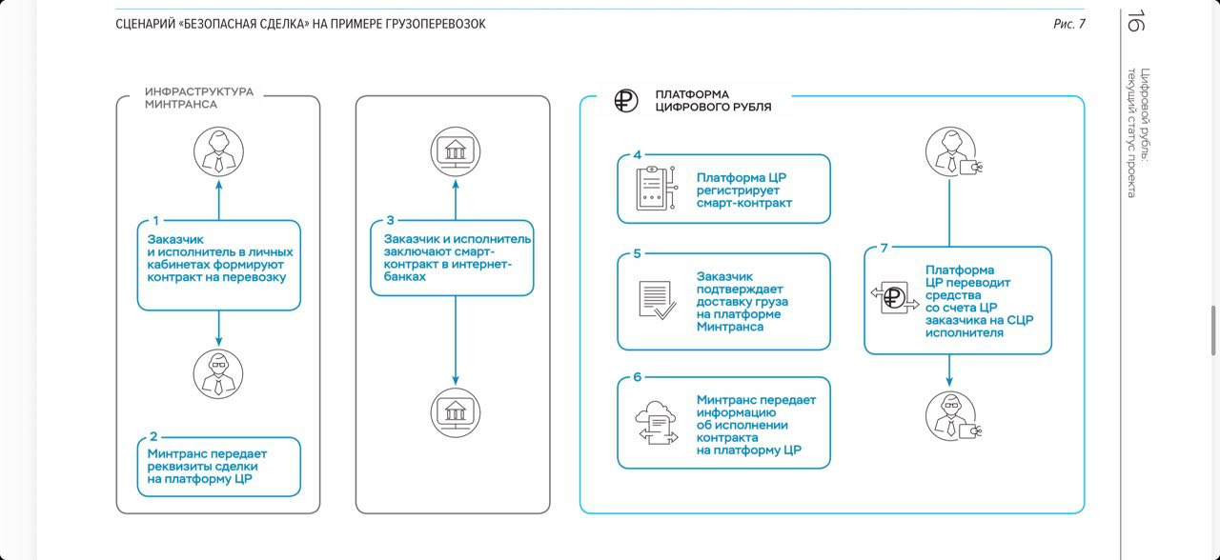
Схема применения СК из ЦР: текущий статус проекта на июнь 2025 г

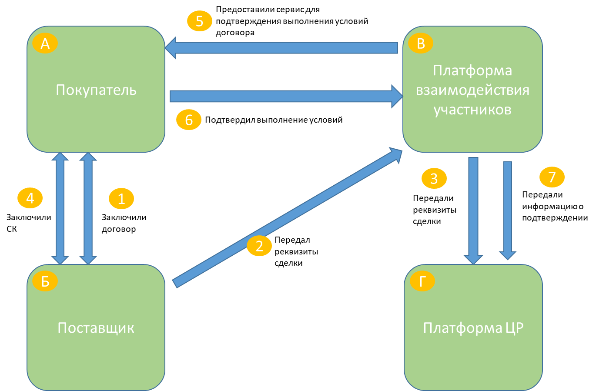
Схема взаимодействия сторон СК
6 – происходит после завершения необходимого условия, например, доставки для груза, разработки для ПО.
Финансовое взаимодействие с банками покупателя и поставщика происходит в рамках платформы ЦР, является унифицированным и не затрагивается в рамках текущего решения.

To be
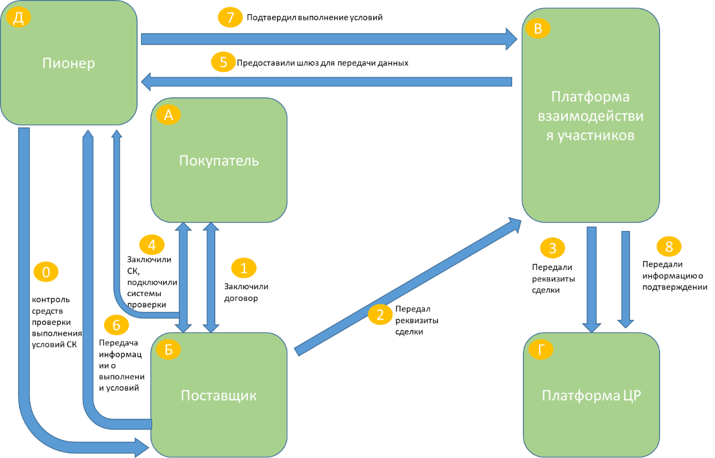
Схема взаимодействия сторон СК

0 – Происходит постоянный контроль за сервисами и оракулами, благодаря чему гарантируется покупателю качество услуг и честность сделки.
6 – Происходит в автоматическом режиме, поставщик не может влиять на информацию непосредственно.
Финансовое взаимодействие с банками покупателя и поставщика происходит в рамках платформы ЦР, является унифицированным и не затрагивается в рамках текущего решения.

Внутреннее устройство

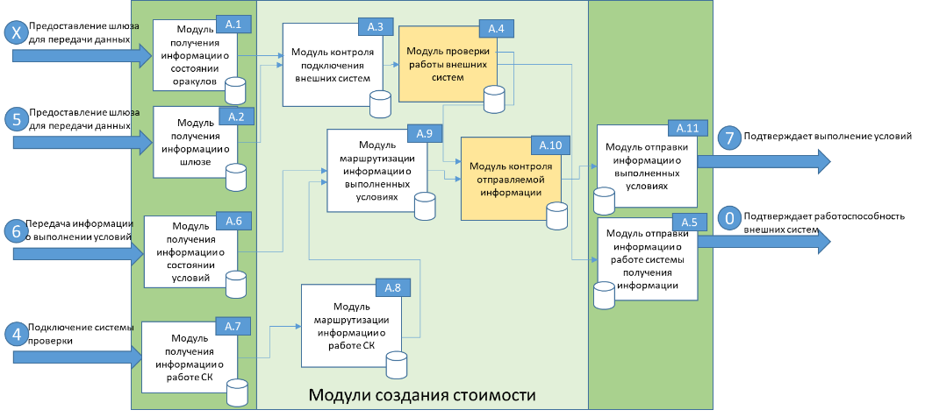
Схема внутреннего устройства
Блоки А.4 и А.10 являются ключевыми для системы, их работа гарантирует передачу только достоверной информации.
Благодаря А.8 информация будет передаваться только в конкретный СК, это исключает возможность отправки информации при отсутствии договора.

5. Реклама и маркетинг
Образ целевого потребителя
Целевой потребитель – юридическое лицо, отделы цифровой трансформации и юридические департаменты. Заинтересованы в инновациях, стремятся к снижению издержек и автоматизации.

Информирование потребителей
Участие в отраслевых конференциях по блокчейну, финтеху и цифровой юриспруденции. Партнерство с банками, разрабатывающими решения для ЦР. Таргетированная реклама в профессиональных сообществах и деловых СМИ.
Долгосрочность использования
Участники будут использовать сервис долгосрочно, так как он станет стандартом доверия и необходимым элементом инфраструктуры для всех их смарт-контрактов, требующих внешних данных.

Привлекательность для участников
- Для Клиентов: Снижение рисков и издержек, связанных с неисполнением контрактов и судебными разбирательствами. Ускорение процессов.
- Для Платформы: Комиссионный доход, становление ключевым игроком и стандартом на формирующемся рынке.
Главный конкурент
Главный конкурент – собственные разработки компаний. Компании пытаются решить проблему верификации собственными силами или через аутсорсинг, что не обеспечивает должного уровня надежности и независимости.
Ключевое преимущество – независимость, стандартизация и специализация на предоставлении гарантий, а не просто технической передачи данных.

6. Выводы
Проект «Пионер» является перспективным и необходимым направлением для массового внедрения смарт-контрактов в реальный сектор экономики и финансовые операции с ЦР. Создание доверенного, стандартизированного оракула обеспечит недостающее звено в экосистеме СК, повысит доверие к технологии и снизит регуляторные риски.

«БлоКС»
Команда № 2 @verguno
РЭУ
Высшая школа кибертехнологий, математики и статистики(ВШКМиС)
Второй курс бакалавриата
Описание проблемы создания смарт-контрактов для цифрового рубля

Содержание
1. Описание проблемы 3
2. Идея сервиса 3
Ключевая идея 3
Решение проблемы 3
3. Участники сервиса 3
4. Процессы в сервисе и их описание 3
5. Реклама и маркетинг 5
Образ целевого потребителя 5
Информирование потребителей 5
Долгосрочность использования 5
Привлекательность для участников 6
Главный конкурент 6
6. Выводы 6

1. Описание проблемы
Согласование it и юриспруденции при создании СК.
- Юристы
Сталкиваются с новым вызовом времени, необходимостью развития цифровой юриспруденции и создания компетенций взаимодействия СК и их разработки.
- Компании
Вынуждены работать со старыми типами договоров, не получая всех преимуществ ЦР в связи со сложностью и дороговизной создания СК.

2. Идея сервиса
Ключевая идея
Сервис предполагает возможность создания Смарт-контрактов посредством их сборки из заранее созданных блоков, каждый блок отражает часть договора и код СК одновременно.
Решение проблемы
Создание базы блоков и разработка платформы для их применения и сборки контракта.

3. Участники сервиса
- Пользователи
  - Кто: Юристы, юр. отделы компаний.
  - Функции: Составляют договоры, переносят их содержимое в СК.
  - Выгоды: Упрощение и удешевление процесса составления СК.
- Платформа
  - Кто: «БлоКС»
  - Функции: технологическая поддержка, поддержание работоспособности платформы, создание и контроль блоков.
  - Выгоды: Получение комиссии, развитие платформы ЦР и экономической системы РФ в целом.
- ЦБ
  - Кто: ЦБ, платформа ЦР
  - Функции: исполнение СК.
  - Выгоды: развитие платформы ЦР и экономической системы РФ в целом.

4. Процессы в сервисе и их описание

AS IS
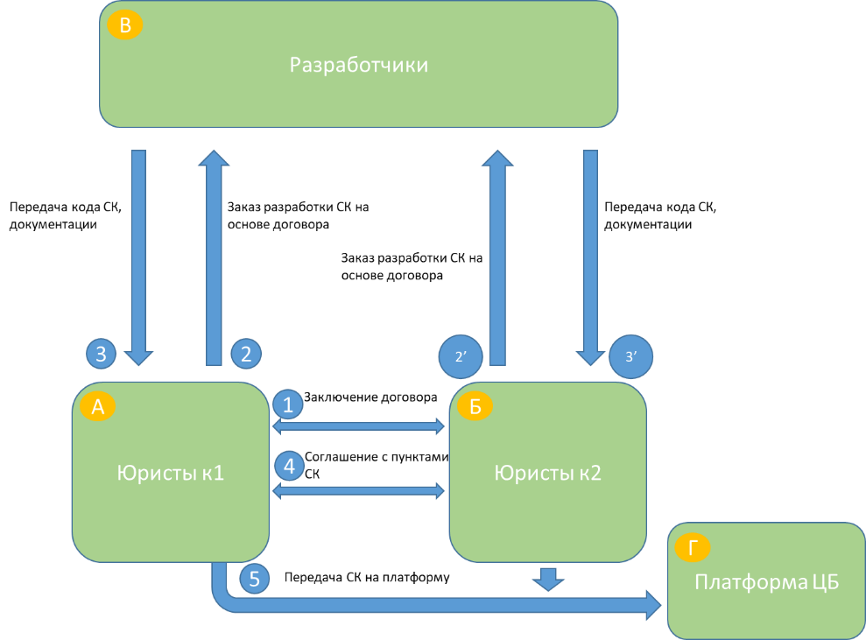
Схема создания СК
СК создаётся на основе договора, его исполнением занимается Платформа ЦР.
Разработчик – независимое лицо (компания/команда) переводящая документ в вид кода под руководством юристов (А, Б).
Действия 2, 2’ и 3, 3’ являются одновременными и совместными, то есть не каждая сторона обращается к разработчикам по-отдельности, они делают это вместе.
TO BE
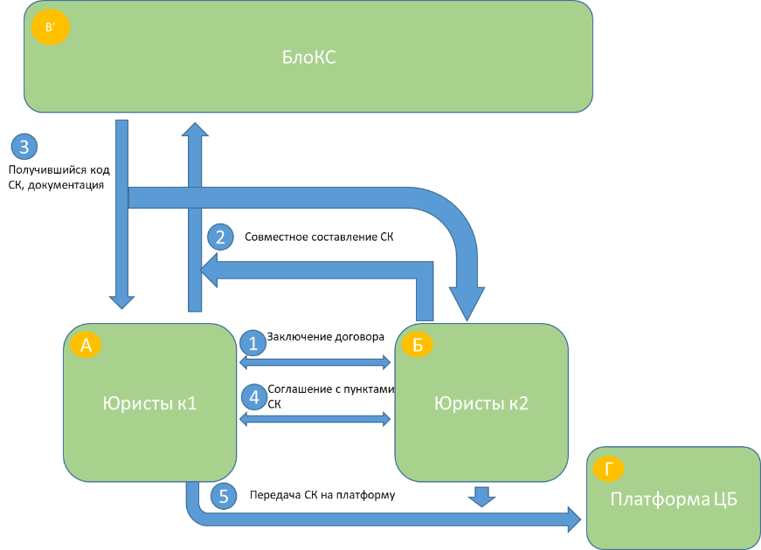
Схема создания СК
Вместо привлечения 3-их лиц СК составляют сами юристы.

Внутреннее устройство
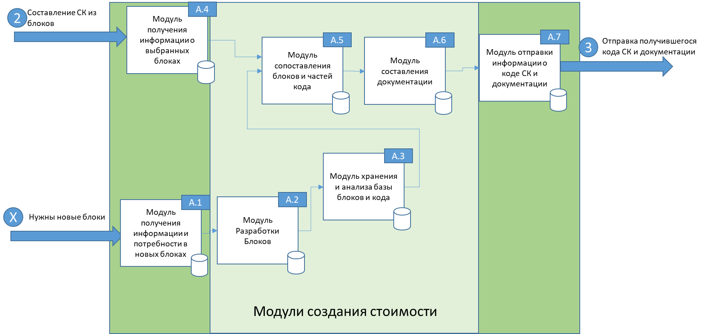
Схема внутреннего устройства сервиса
А.2 модуль находится в постоянной работе, так как существует необходимость в постоянном расширении базы блоков.
А.6 является важной частью сервиса, так как помимо самого кода необходима спецификация и его описание, ни одна it-система не может без этого обойтись.

5. Реклама и маркетинг
Образ целевого потребителя
Целевой потребитель – Юристы крупных компаний, ведущие крупные не стандартизированные сделки. Имеют определённые знания о современных технологиях, в том числе it-технологиях.
Информирование потребителей
Реклама на бизнес-мероприятиях, проведение конференций и участие в них, таргетированная реклама на сайтах и платформах, посвященных бизнесу и юриспруденции, публикация постов и статей на связанные тематики.
Долгосрочность использования
Участники будут использовать сервис долгосрочно, так как он может стать основным инструментом для составления СК.

Привлекательность для участников

- Для юриста: удобный инструмент для быстрого и несложного создания СК.
- Для Бизнеса: удешевление создания СК
- Для Платформы: Доход с подписки и доп. услуг.
Главный конкурент
Главный конкурент – разработчики СК. Так как они предлагают написание уникальных смарт-контрактов.
Ключевое преимущество – возможность создания уникальных контрактов (относительно унифицированных) и удешевление и упрощение разработки (относительно обращения к разработчикам).

6. Выводы
Проект «БлоКС» является актуальным и перспективным решением, которое устраняет ключевое препятствие на пути массового внедрения смарт-контрактов — сложность и дороговизна их создания для юристов и бизнеса. Превращая процесс разработки в интуитивно понятую сборку из юридически корректных блоков, платформа значительно удешевляет и ускоряет создание СК, делая эту технологию доступной для непрограммистов.

«СмартТехИнвест»
Команда № 2 @verguno
РЭУ
Высшая школа кибертехнологий, математики и статистики(ВШКМиС)
Второй курс бакалавриата
Описание проблемы инвестирования с применением цифрового рубля и её решение: сервис СмартТехИнвест

Содержание
1. Описание проблемы 3
2. Идея сервиса 3
Ключевая идея 3
Решение проблемы 3
3. Участники сервиса 3
4. Процессы в сервисе и их описание 4
5. Реклама и маркетинг 7
Образ целевого потребителя 7
Информирование потребителей 7
Долгосрочность использования 7
Привлекательность для участников 7
Главный конкурент 7
6. Выводы 7

1. Описание проблемы
Технологии идут вперед, а инвестиции – нет.
- Физические лица, предпочитающие классические направления для инвестиций (вклады, акции и т.д.)
Существующие методы инвестирования ограничивают свободу распоряжения собственными финансовыми ресурсами в течение конкретного времени, определенного типом инвестиций, что побуждает граждан ограничивать количество денежных средств, направленных на предоставление капитала, или отказываться от инвестирования полностью, что влечет за собой уменьшение предложения капитала в целом.
- Юридические лица, включая банки
Теряют часть капитала вследствие вышеописанной проблемы, а также сталкиваются с новым вызовом времени, выраженным внедрением ЦВЦБ, которые не хранятся на счёте банковской организации, что значит невозможность распоряжаться деньгами клиентов, хранящихся в виде ЦР.

2. Идея сервиса
Ключевая идея
Сервис предполагает возможность для одновременного инвестирования и использования финансовых средств в иных целях для физического лица, что обозначает возможность выводить и использовать деньги в любое время, не боясь при этом потерять процент или часть средств за счёт вывода в неудачное время (например, продажа акций по низкой стоимости). А также сохранение капитала под управлением финансовой организации, в том числе в виде ЦР.
Решение проблемы
Создание специального счёта для организации с учётом наложения на эту организацию обязательств перед инвесторами (далее- ПУЛ).

3. Участники сервиса
- Частный инвестор (Физическое лицо)
  - Кто: Любой гражданин РФ, имеющий кошелек Цифрового Рубля и желающий получать доходность на свои деньги.
  - Функции: Перечисляет ЦР в ПУЛ инвестиционной организации, формируя спрос на ликвидность.
  - Выгоды: Получает доход (единой выплатой раз в полгода/год) при сохранении возможности мгновенно потратить любую сумму из своего портфеля.
- Участники платформы
  - Кто: Банки.
  - Функции: Управляет собственным ПУЛом, то есть принимает решения о распоряжении финансовыми средствами, предлагает клиентам определенные условия, в том числе по доходности, контролирует состояние ПУЛа и соотношения средств внутри него.
  - Выгоды: Получение большего количества денежных средств для управления.
- Оператор сервиса
  - Кто: «СмартТехИнвест»
  - Функции: технологическая поддержка, предоставление информационной системы для пользования, составление правил платформы и условий взаимодействия с пользователями, контроль за выполнением обязательств участников, первичное урегулирование споров между сторонами, взаимодействующими в рамках платформы.
  - Выгоды: Получение комиссии, развитие платформы ЦР и экономической системы РФ в целом.

4. Процессы в сервисе и их описание

AS IS
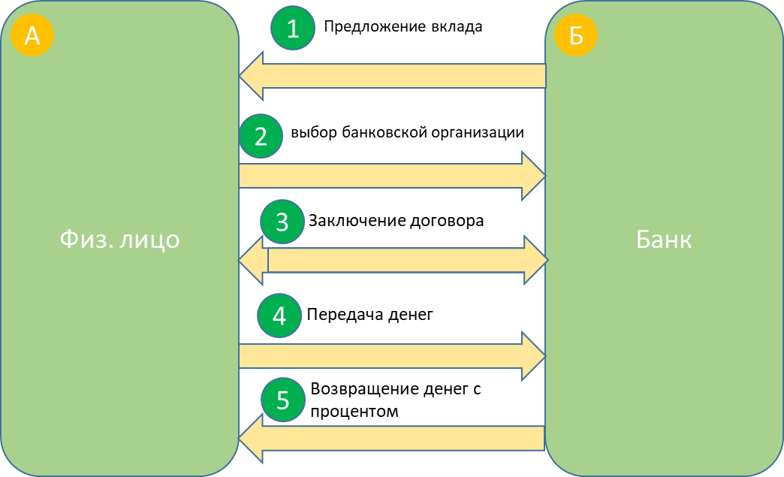
Схема As is для рублёвого вклада
1 – происходит посредством различных финансовых площадок, сайта банка.
4 – вкладчик имеет право досрочно снять деньги, но на него будут наложены штрафные санкции, согласно договору.
4,5 – банк ведет собственную финансовую деятельность, предоставляет деньги 3-им лицам.
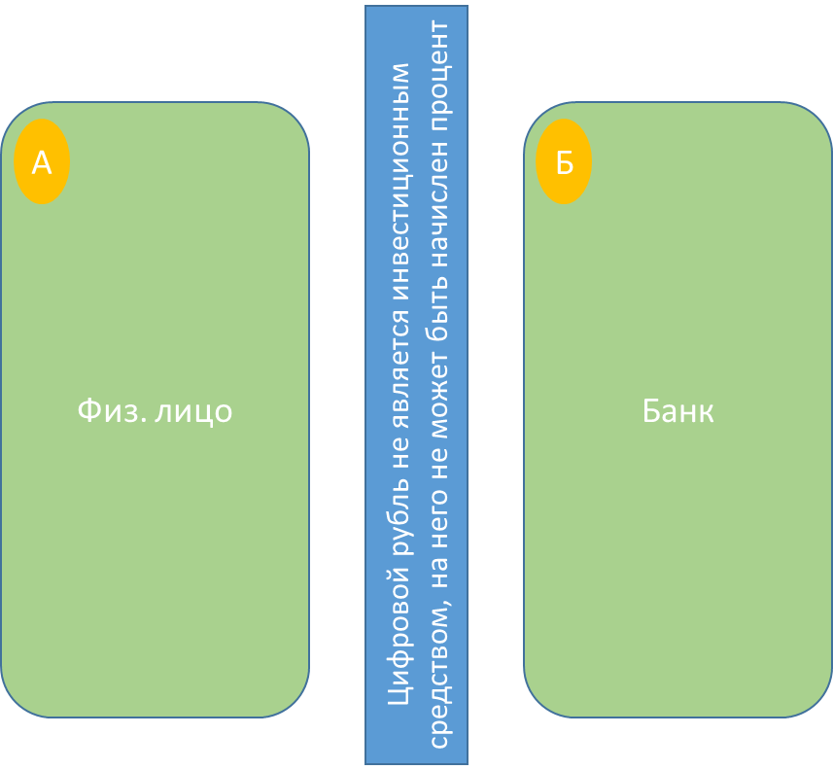
Схема As is для вклада в цифровых рублях
На данный момент невозможно инвестировать цифровой рубль.
To be
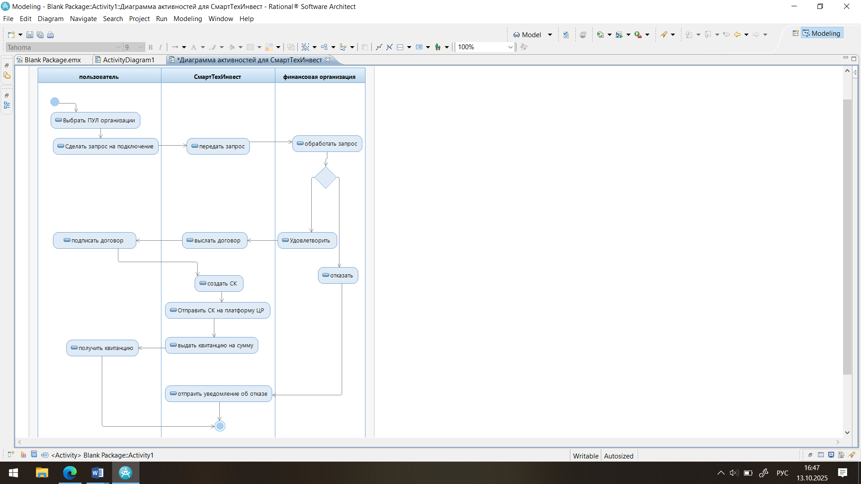
Диаграмма активностей (To be) подключения к ПУЛу финансовой организации для цифрового рубля
(этапы 2-4)

Клиент может воспользоваться мобильным приложением/сайтом СмартТехИнвест или приложением/сайтом финансовой организации, с подключенным модулем API от данного проекта. Пользователь имеет право подключаться к нескольким ПУЛам, ограничение может составлять только условия договоров с отдельными организациями.
СК – смарт контракт, типовой для каждой организации.
Контроль за его исполнением ведет Платформа ЦР.

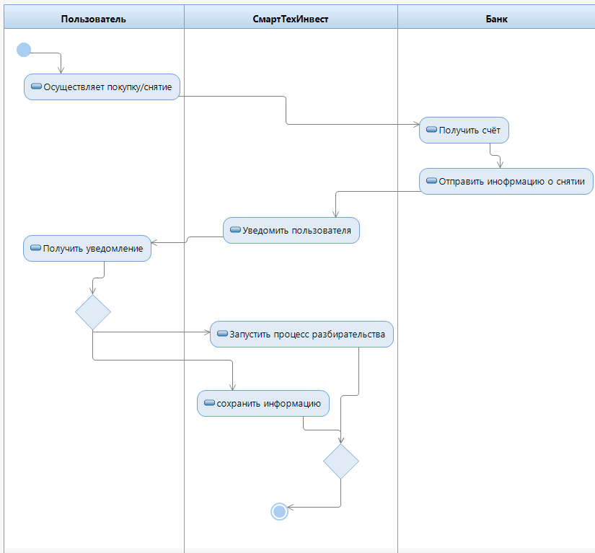
Диаграмма активностей (To be) Снятие денег

Клиент пользуется карточкой банка, может воспользоваться средствами для покупки, оплаты, переводов.
Если пользователь получил уведомление снятии, но снятия не производилось, инициируется разбирательство, в противном случае все работает в штатном режиме, информация сохраняется, впоследствии по данной информации будет производиться расчёт выплачиваемого процента.

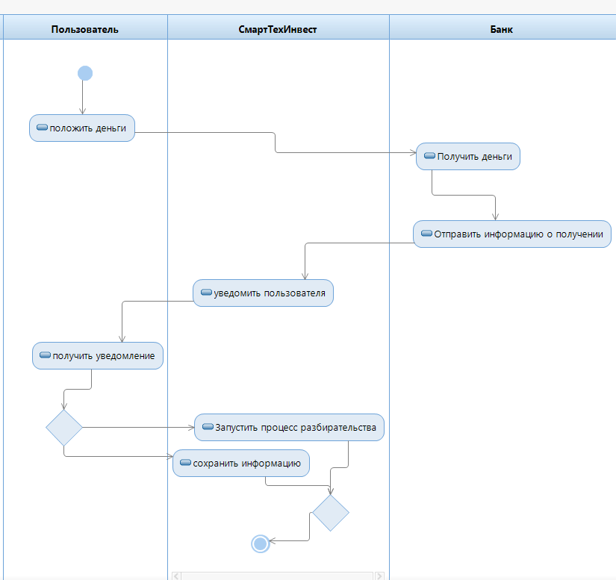
Диаграмма активностей (To be) вкложение денег

Клиент пополняет карточку.
В случае если пользователь не получил уведомление после пополнения или получил, не пополняя начинается разбирательство, иначе все работает в штатном режиме.

Внутреннее устройство
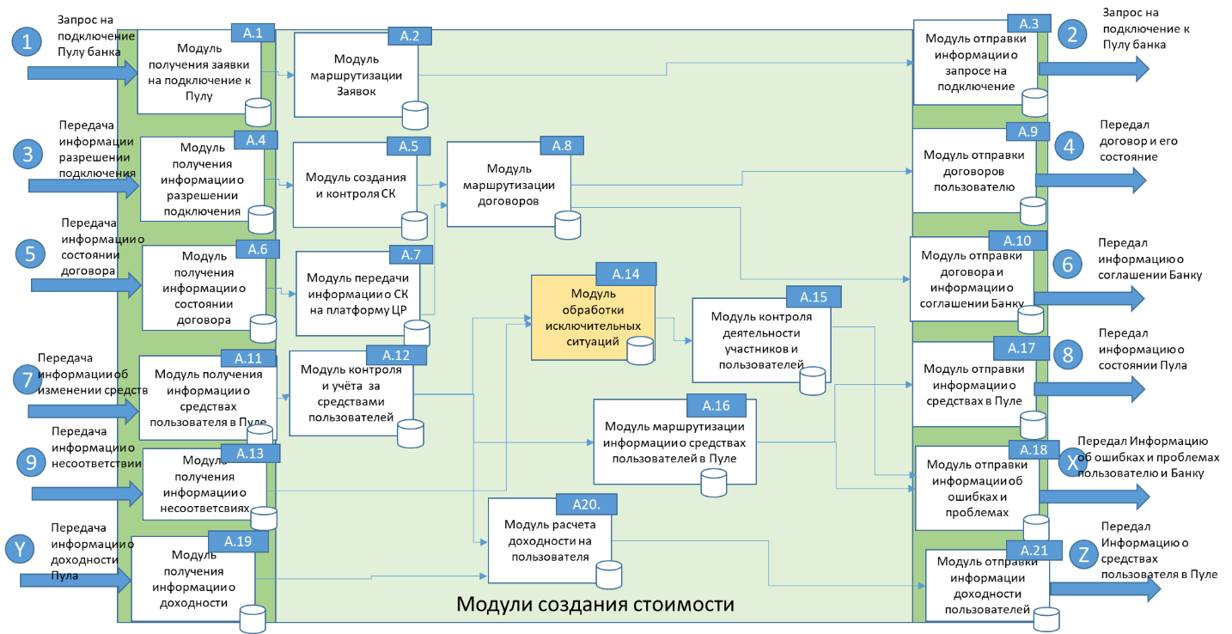
Схема внутреннего устройства

На схеме представлены 2 основных аспекта деятельности сервиса: А.1-А.10 – договорные взаимодействия пользователей и участников. А.11-А.21 Взаимодействия в рамках ПУЛа.
Блоки 12 и 14 Играют важную роль, так как они обеспечивают честное взаимодействие участников и пользователей, контролируют выполнение правил платформы.
Блок 20 отвечает за расчет доходности для отдельных пользователей, исходя из информации о доходности Пула банка.

5. Реклама и маркетинг
Образ целевого потребителя
Целевой потребитель – Гражданин РФ, женщина, 25-45 лет, доход ниже среднего, средний и выше среднего по региону. Относительно финансово грамотен, пользуется мобильным банком, ценит контроль и простоту. Предпочитает рациональный подход к использованию ресурсов.
Информирование потребителей
СМИ, реклама по телевидению и таргетированная в соцсетях и на информационных площадках. Проведение различных мероприятий по развитию финансовой грамотности среди населения, участие в конференциях и других мероприятиях, партнёрство с банковскими организациями.
Ключевой аргумент – «Доходность как у вклада, а доступ – как у наличных».
Долгосрочность использования
Участники будут использовать сервис долгосрочно, так как он станет их основным «сберегательным» кошельком ЦР.

Привлекательность для участников

- Для инвестора: Сохранение ликвидности + доходность.
- Для Фин.орг: Получение контроля над деньгами в виде ЦР.
- Для Платформы: Комиссионный доход от растущей базы активов.
Главный конкурент
Главный конкурент – банковские вклады. Так как тоже не требует контроля над деньгами, приносит гарантированный процент.
Ключевое преимущество – отсутствие потери процентов при досрочном снятии средств, возможность вкладывать средства моментально, после разового заключения договора с Банком, без подписаний новых соглашений.

6. Выводы
Проект является перспективным направлением для распространения ЦР среди населения и передачи денежных средств банковским организациям. Создание Пулов обеспечит уникальные возможности, а платформа поможет обеспечить прозрачность и даст гарантии для сторон сделок.

